На правах рукописи

АСТАХОВА Ольга Николаевна

МОРФОФУНКЦИОНАЛЬНАЯ ХАРАКТЕРИСТИКА
ВЕНОЗНОГО СУБЭПИКАРДИАЛЬНОГО РУСЛА СЕРДЦА
У ДЕТЕЙ ПЕРВОГО И ВТОРОГО ДЕТСТВА
(ОТ 4 ДО 12 ЛЕТ)

14.03.01 – анатомия человека

Автореферат

диссертации на соискание ученой степени
кандидата медицинских наук

Волгоград - 2010
Работа выполнена в ГОУ ВПО «Ставропольская
государственная медицинская академия Росздрава»

Научный руководитель: доктор медицинских наук, профессор
Коробкеев Александр Анатольевич

Официальные оппоненты: доктор медицинских наук, профессор
Краюшкин Александр Иванович

доктор медицинских наук, профессор
Николенко Владимир Николаевич

Ведущая организация: ГОУ ВПО «Ростовский
государственный медицинский
университет»

Защита состоится «__» 2010 года в ___ часов на заседании Диссертационного Совета Д 208.008.01 при ГОУ ВПО «Волгоградский государственный медицинский университет» по адресу: 400131, г. Волгоград, пл. Павших Борцов, 1.

С диссертацией можно ознакомиться в фундаментальной научной библиотеке ГОУ ВПО «Волгоградский государственный медицинский университет» (г. Волгоград, пл. Павших Борцов, 1).

Автореферат разослан «__»____________ 2010 г.

Ученый секретарь
Диссертационного Совета,
доктор медицинских наук Н.В. Григорьева

Общая характеристика работы
Актуальность исследования.
Исследования сосудистого русла сердца продолжают оставаться наиболее актуальной проблемой, как в практическом здравоохранении, так и в морфокардиологии. В последние годы наблюдается увеличение заболеваемости и смертности людей от сердечно-сосудистых заболеваний, отмечается их стремительный рост не только у взрослых, но и у детей разного возраста (Чазов Е.И., 1997г.). В России ежегодно регистрируется около 20-22 тысяч детей с различными заболеваниями сердца и его сосудов, большинство из них нуждаются в кардиохирургической помощи. Число подобных операций в год достигает 4,5-5 тысяч (Школьникова М.А., 2000г.). В связи, с чем сохраняется потребность в изучении структурной организации сосудистого русла сердца у детей различных возрастных периодов.
Изучение сосудов сердца человека - основное направление научной деятельности сотрудников кафедры анатомии Ставропольской государственной медицинской академии. Установлены закономерности развития и строения сосудов сердца в пренатальном периоде онтогенеза (Летунов С.П.,1989 г.), у детей и юношей (Дубовой Л.М.,1993 г.), у взрослых людей (Боброва Ю.В.,1973 г.; Пожарская С.М.,1982 г.; Первушин В.Ю., 1990 г.), а также изменения этого русла при коронаросклерозе у людей пожилого и старческого возраста (Пожарская С.М., 1982 г.; Коробкеев А.А., 1992 г.). Проведенные исследования сосудов сердца основывались на изучении кровеносной системы, основной структурный элемент которой – сосудистая трубка, без учёта особенностей структурно-функциональной организации участков разветвлений артериальных и слияние венозных сосудов на различных уровнях их генераций.
Анализ литературных данных по морфокардиологии, анатомических руководств, а также современной публицистики по кардиохирургии и кардиологии привёл к выводу о том, что, несмотря на огромное количество публикаций (Соколов В.В. и соавт., 1980-1997.; Михайлов С.С., 1987.; Кульчицкий К.И., Роменский О.Ю., 1985.; Габченко А.К., 2002 г.; Бисенков Н.П., 1956-1969.; Коробкеев А.А., 1991-2006.; Лопанов А.А., 2001 г.; Цветков В.Д., 1997.; Abello K.C., 2002 г.; Ansari A. 2001 г.; Baschat A.A., 2002 г.; и др.), посвященных данной проблеме, остались нерешенными очень важные в практическом и в теоретическом планах задачи.
Одной из них, представляющей наиболее важное значение для клинической и теоретической морфокардиологии, является изучение ангиоархитектоники, учитывающей основные морфофункциональные показатели наиболее значимой и информативной составляющей сосудистого русла – бифуркации (разветвления). Данную структуру при описании кровеносного русла животных, состоящую из основного ствола и двух ветвей, образовавшихся в результате деления последнего, назвали сосудистым тройником (Шошенко К.А., 1982 г.). Выделенному фрагменту сосудистого русла соответствуют участки формирований основных венозных магистралей. Поэтому исследования сосудистого русла должны проводиться с учетом не только структурно-функциональной организации участков делений артериальных, но и формирования (слияния) венозных сосудов. Учитывая настоящие запросы кардиохирургии и кардиологии, проведено комплексное изучение сосудистых разветвлений венечных артерий в ранние возрастные периоды постнатального онтогенеза (Лежнина О.Ю., 2003 г.), у подростков и юношей (Коробкеева Я.А., 2005 г.), а также у людей зрелого возраста (Долгашова М.А., 2004 г.). Исследовано также венозное субэпикардиальное русло сердца у людей первого и второго периодов зрелого возраста (Галейся Е.Н., 2007 г.), что позволило более полно представить ангиоархитектонику сосудистого русла сердца.
При этом сведений, касающихся структурно-функциональной организации венозного субэпикардиального русла сердца, применительно к венам системы венечного синуса (ВС), их основных морфофункциональных показателях на различных уровнях формирований (слияний) у детей в первом и втором детстве, крайне недостаточно, что и определило цель и задачи настоящей работы.
Работа выполнена по плану НИР Ставропольской государственной медицинской академии в рамках комплексно-целевой программы «Медико-биологические проблемы». Номер государственной регистрации 01200510818.

Цель исследования.
Представить венозную субэпикардиальную ангиоархитектонику сердца у детей первого и второго детства (от 4 до 12 лет), с учётом основных структурно-функциональных показателей участков формирований вен системы ВС и их основных притоков.

Основные задачи.
1.Определить основные морфометрические показатели вен системы ВС на различных уровнях формирований, при различных вариантах их распределения (ВРВ), от выхода из миокарда до впадения в ВС у детей первого и второго детства.
2.Установить корреляции основных морфофункциональных показателей (длины основного ствола и его притоков, углов слияния и отклонения, площади сечения (Sсеч.) и др.) различных уровней слияния (УС) вен системы ВС от выхода из миокарда до впадения в ВС у детей первого и второго детства при трех крайних ВРВ.
3.Провести сравнительный анализ основных структурно-функциональ-ных показателей различных уровней слияния субэпикардиальных отделов вен системы ВС, при различных ВРВ, в изучаемых возрастных периодах.
4.Используя полученные данные разработать оптимальные морфоматематические модели (ОММ) венозного субэпикардиального русла сердца (вен системы ВС) у детей первого и второго детства при различных вариантах их распределения.

Научная новизна исследования.
На основе комплексного подхода к изучению венозного русла сердца получены данные, имеющие важное значение для морфокардиологии, кардиохирургии, топографической и патологической анатомии. Впервые проведено морфофункциональное исследование всех уровней формирований основных вен сердца системы ВС у детей первого и второго детства при трёх крайних ВРВ. Подробный морфометрический и морфофункциональный анализ субэпикардиальных вен сердца системы ВС позволил создать их ОММ, которые помогут кардиохирургам при определении тактики и проведении оперативных вмешательств на сердце, судебно-медицинским экспертам и патологоанатомам при исследовании его сосудов. Полученные объективные систематические данные о структурно-функциональной организации, индивидуальной изменчивости, морфометрии венозного сосудистого русла сердца в изученных возрастных периодах при различных ВРВ, несомненно, представляют интерес для анатомии, кардиологии и кардиохирургии. Разработанные с использованием оригинальных компьютерных программ ОММ позволили наглядно и объективно представить венозную субэпикардиальную ангиоархитектонику вен системы ВС у детей первого и второго детства при различных ВРВ. Установленные факты составят информацию, которая может быть использована для углубления знаний об организации венозного сосудистого русла сердца, что послужит основанием для дальнейших научных работ, поисков новых методов лечения заболеваний сосудов сердца человека.

Теоретическая и практическая значимость работы.
Информация о структурно-функциональной организации венозного субэпикардиального русла сердца, полученная при помощи современных (в т.ч. оригинальных) компьютерных программ, может быть использована в анатомии, кардиохирургии, кардиологии, а также топографической и патологической анатомии.
Представленные ОММ венозного субэпикардиального русла сердца, а также графики изменений суммарной площади сечения (∑Sсеч.) изученных сосудов, с подробным морфофункциональным анализом участков сосудистых формирований, могут быть использованы в кардиохирургии при катетеризации ВС с целью защиты миокарда кардиоплегическим раствором, установлении зон сердечной мышцы с различной степенью охлаждения, проведении субэпикардиальной анестезии, и интраоперационной биопсии, а также при выборе метода и разработке техники операций на сердце при трех крайних ВРВ в соответствующих возрастных периодах.
Полученные данные об особенностях венозной ангиоархитектоники у детей первого и второго детства при определенном ВРВ, могут быть применены при ультразвуковом исследовании сердца, для трактовки результатов тканевого доплеровского сканирования миокарда.

Внедрение результатов работы.
Данные, полученные в результате исследования, включены в учебные планы практических занятий и лекций на кафедрах нормальной анатомии, топографической анатомии и оперативной хирургии, гистологии с эмбриологией Ставропольской государственной медицинской академии, а также используются в учебном процессе кафедры нормальной анатомии и экспериментальной работе кафедры оперативной хирургии и топографической анатомии Волгоградского государственного медицинского университета.
Результаты проведенного исследования внедрены в практику работы отделения функциональной и ультразвуковой диагностики Ставропольского краевого клинического кардиологического диспансера, патологоанатомического отделения Ставропольского краевого клинического центра организации специализированных видов медицинской помощи, патологоанатомического отделения городской клинической больницы №4 г. Ставрополя.

Основные положения, выносимые на защиту.
1.Ангиоархитектоника венозного субэпикардиального русла сердца вен системы ВС определяется вариантом их распределения в изученных возрастных периодах онтогенеза.
2. Различные уровни формирований вен характеризуются специфическими закономерностями корреляционных взаимосвязей их морфофункциональных параметров в каждом изученном возрастном периоде.
3. Представленные ОММ венозного субэпикардиального русла сердца, а также соответствующие им графики изменения суммарного сечения от начальных отделов до впадения в ВС зависят от морфофункциональных показателей изученных вен, их топографии при различных ВРВ в исследованных возрастных периодах.

Апробация работы.
Материалы диссертации обсуждены и доложены на заседаниях кафедры анатомии человека СтГМА (Ставрополь, 2007), проблемной комиссии по «Физиолого-морфологическим научным направлениям» СтГМА (Ставрополь, 2007), научно-координационном совете СтГМА (Ставрополь, 2007), XVI итоговой (межрегиональной) научной конференции молодых ученых и студентов СтГМА (Ставрополь, 2008), XVII итоговой (межрегиональной) научной конференции молодых ученых и студентов СтГМА (Ставрополь, 2009), межкафедральном заседании кафедр нормальной анатомии, гистологии с эмбриологией, биологии с экологией, оперативной хирургии и топографической анатомии, патологической анатомии с курсом судебной медицины СтГМА (Ставрополь, 2009), VI Съезде анатомов, гистологов и эмбриологов России (Саратов, 2009).
Публикации.
Основные положения диссертации изложены в 9 печатных работах, в том числе в центральной печати.
Объём и структура диссертации.
Диссертация изложена на 194 страницах и состоит из введения, 4 глав, выводов, списка использованной литературы. Работа иллюстрирована 10 таблицами и 158 рисунками. Библиография содержит 131 литературных источников, из которых 91 отечественных и 40 зарубежных.

Материал и методики исследования.
Проведено исследование венозного субэпикардиального русла 62 сердец мужских и женских трупов детей первого и второго детства, взятых при аутопсии в бюро судебно-медицинской экспертизы Министерства Здравоохранения Ставропольского края и в прозектурах больниц г. Ставрополя, погибших в результате несчастных случаев или умерших от патологии не связанной с заболеваниями сердечно-сосудистой системы.
Полученный материал сгруппирован в соответствии с возрастной периодизацией, принятой на конференции по возрастной морфологии, физиологии и биохимии в 1972 году (таблица 1).
Таблица 1
Возрастная характеристика изученных объектов
ВОЗРАСТНЫЕ ПЕРИОДЫ | ВОЗРАСТ | КОЛИЧЕСТВО
ПЕРВОЕ ДЕТСТВО | От 4 до 7 лет | 30
ВТОРОЕ ДЕТСТВО | От 8 до 12 лет (м)  От 8 до 11 лет (д) | 32

Исследование венозного субэпикардиального русла сердца осуществлялось комплексно с использованием нескольких последовательно проводимых методик: анатомических, морфометрических, рентгенологических и гистологических, а также фотографирования и съёмки нативных препаратов.
ВРВ определялись в соответствии с классификацией, которая была предложена А.А.Коробкеевым и В.В.Соколовым (2000). Изучены препараты сердец с 3-мя крайними ВРВ, установленными на рентгенограммах и нативных препаратах сердец всех изученных возрастных периодов:
1Ав - ВРВ с преобладанием системы большой вены сердца (БВС);
2Вв - ВРВ с преобладанием системы средней вены сердца (СВС);
3Ав - ВРВ с одинаковыми значениями систем БВС и СВС.
Субэпикардиальное венозное русло большинства сердец инъецировано различными рентгеноконтрастными веществами: массой «Гелин» в смеси со свинцовой гуашью, свинцовым суриком или взвесью протертого сульфата бария в глицерине.
Флебография проводилась на рентгенаппарате РУМ-20М в режиме 40мА, 40кВт, 0,1сек., а фотографирование и съемка нативных анатомических и гистопрепаратов с использованием комплекса аппаратно-программной визуализации морфологических объектов, анализа и регистрации оптических и морфологических показателей Видео-ТесТ.
Для измерения углов слияния (β) и отклонения ( β1 и β2 ), длины (L) притоков и основных стволов венозных тройников применены специальные компьютерные программы (Video-TesT-Morpho 5.0). Установленные значения исследованных сосудов различных уровней формирований при различных ВРВ внесены в таблицы.
Гистологические препараты поперечных срезов составляющих различных уровней слияния – основного ствола, правого (ПП) и левого (ЛП) притоков, окрашенных гематоксилин-эозином и по ван Гизону использованы для определения наружного и внутреннего диаметров, толщины стенок, Sсеч., ∑Sсеч.
На основе полученных данных, применив оригинальные компьютерные программы, учитывающие специфическую геометрию объектов, разработаны ОММ изученных вен от начальных отделов до впадения в ВС, а также графики изменения ∑Sсеч. исследованных сосудов. Вариационно-статистическую обработку результатов исследования в сочетании с корреляционным и регрессионным анализом (Автандилов Г.Г.,1990; Лакин Г.Ф., 1990; Плохинский Н.А.,1970) проводили на IBM PС/AT и «Pentium IV» в среде Windows 2000, с использованием пакета анализа данных в программе «Excel Windows Office XP» и «Statistika 6,0» (Statsoft, USA) с расчётом средней арифметической и её стандартной ошибки (M±m). При проведении статистического анализа был использован t- критерий Стьюдента для независимых выборок (Гланц С., 1999). Различия считались достоверными при p<0,05.

УСТАНОВЛЕННЫЕ РЕЗУЛЬТАТЫ ИССЛЕДОВАНИЯ
И ИХ ОБСУЖДЕНИЕ.
Структурно-функциональные показатели различных уровней формирования субэпикардиальных отделов вен системы ВС позволили создать их ОММ и соответствующие графики изменений ∑Sсеч. исследуемых сосудов, от уровня выхода из миокарда до впадения в ВС, у детей первого и второго детства, при трёх ВРВ.

Анализ морфоматематических моделей субэпикардиальных отделов сосудистого русла вен системы ВС и соответствующих графиков изменений ∑Sсеч. (рис.1) у детей первого детства при 1Ав-ВРВ показал неравномерный, скачкообразный подъём ∑Sсеч. на всём протяжении, за исключением конечного отдела, характеризующегося выраженным его увеличением перед впадением в ВС. ∑ Sсеч. всех изученных сосудов от начальных отделов до впадения в ВС при данном ВРВ характеризуется его увеличением на всей территории распространения.

При изучении морфоматематических моделей БВС, а также соответствующих графиков изменений ∑Sсеч. (рис.2) при 1Ав-ВРВ установлен её неравномерный характер роста на всём протяжении от начальных отделов до впадения в ВС. В нижней (А) и средней (Б) трети передней межжелудочковой борозды (ПМЖБ) отмечаются резкие увеличения ∑Sсеч., связанные с формированием двух уровней слияния её крупных притоков, с последующим плавным повышением в верхней трети (В) до перехода в ВС.
Анализ морфоматематических моделей СВС и её притоков при 1Ав-ВРВ, а также соответствующих графиков изменений ∑Sсеч. (рис.3) показал, что на протяжении нижней (А) трети задней межжелудочковой борозды (ЗМЖБ) ∑Sсеч. не изменяется, увеличивается в области средней трети (Б) и имеет плавный, линейный характер в её верхней трети (В) до впадения в ВС.
Анализ морфоматематических моделей субэпикардиальных отделов венозного русла вен системы ВС, а также соответствующих графиков изменений ∑Sсеч. (рис.4) при 2Вв-ВРВ показал равномерное его увеличение в начальных и средних отделах, и более выраженное в конечных до впадения в ВС.
При изучении морфоматематических моделей БВС и её притоков, а также соответствующих графиков изменений ∑Sсеч. (рис.5) при 2Вв-ВРВ установлено увеличение её ∑Sсеч. на всей территории распространения от начальных отделов до перехода в ВС. Первоначально выраженным увеличением, а затем неизменными значениями ∑Sсеч. характеризуется нижняя треть ПМЖБ (А). Последующее резкое, а затем линейное увеличение ∑Sсеч. связано с отсутствием притоков на протяжении средней (Б) и верхней трети ПМЖБ (В).
Анализ морфоматематических моделей СВС при 2Вв-ВРВ, а также соответствующих графиков изменений ∑Sсеч. (рис.6) показал её довольно выраженное увеличение только в нижней трети (А) и начальном отделе средней трети ЗМЖБ (Б). В верхней трети (В) увеличение имеет линейный характер, связанное с отсутствием крупных притоков на данном участке до впадения ВС.
Анализ морфоматематических моделей субэпикардиального русла вен системы ВС при 3Ав-ВРВ, а также соответствующих графиков изменений ∑Sсеч. (рис.7) показал плавное, равномерное его увеличение до впадения в ВС.
При анализе морфоматематических моделей субэпикардиального отдела БВС и её основных притоков при 3Ав-ВРВ, а также соответствующих графиков изменений ∑Sсеч. (рис.8) установлены скачкообразные изменения ∑Sсеч. на всём протяжении. После резкого увеличения ∑Sсеч. в области средней трети ПМЖБ (Б) отмечено резкое его снижение в верхней трети (В) с последующим линейным увеличением до перехода в ВС.
При изучении морфоматематических моделей субэпикардиального отдела СВС и её основных притоков при 3Ав-ВРВ, а также соответствующих графиков изменений ∑Sсеч. (рис.9) выявлены скачкообразные увеличения ∑Sсеч. на протяжении нижней (А) и средней трети ЗМЖБ (Б), соответствующие различным уровням слияния исследуемых сосудов, с последующим незначительным снижением на границе средней (Б) и верхней (В) трети ЗМЖБ, а также линейным увеличением в верхней трети (В) до впадения в ВС. При изучении морфоматематических моделей субэпикардиальных отделов венозного русла вен системы ВС у детей второго детства при 1Ав-ВРВ, а также соответствующих графиков изменений ∑Sсеч. (рис.10) установлено
Обозначения к рис. 1-18: I, Iа, Iб, Iв, Iг – первые (а, б, в, г) уровни слияния; II – второй уровень слияния; III – третий уровень слияния; IV – четвёртый уровень слияния; V – пятый уровень слияния; VI – шестой уровень слияния; VII – седьмой уровень слияния; А – нижняя треть; Б – средняя треть; В – верхняя треть ПМЖБ для БВС и ЗМЖБ для СВС.
Рис.1. ОММ вен системы ВС у детей Рис.2. ОММ БВС у детей
первого детства при 1Ав-ВРВ. первого детства при 1Ав-ВРВ.
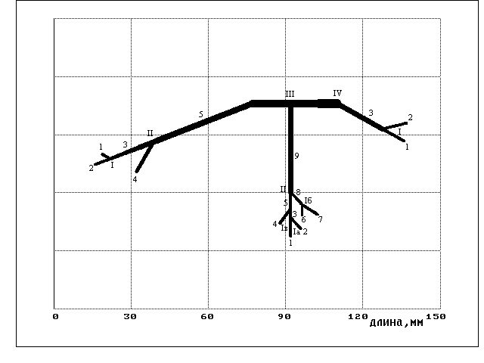 | 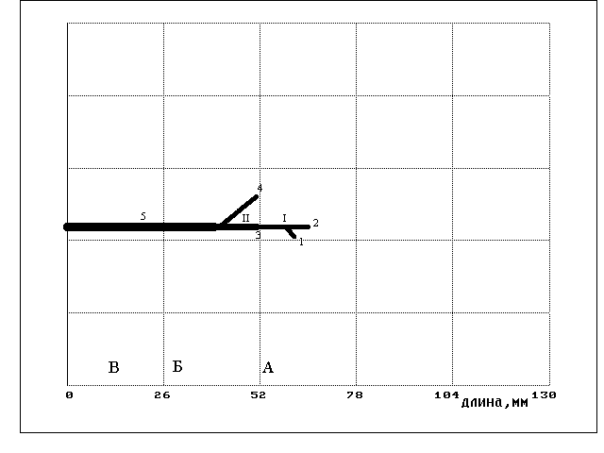
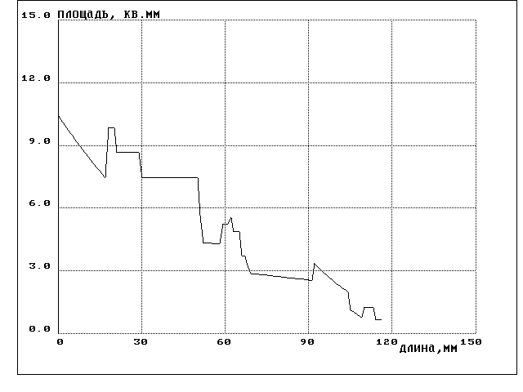 | 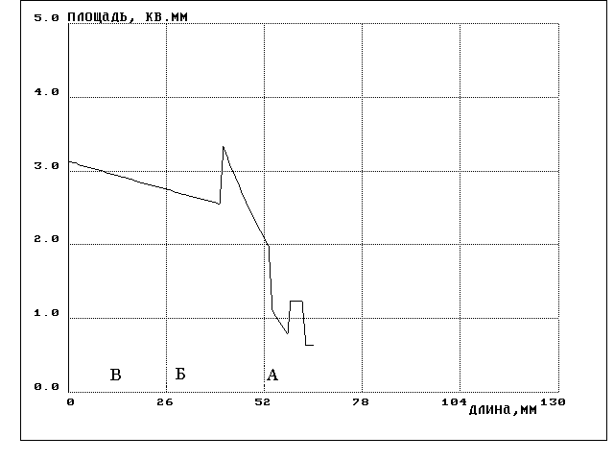

Рис.3. ОММ СВС у детей Рис.4. ОММ вен системы ВС у детей
первого детства при 1Ав-ВРВ. первого детства при 2Вв-ВРВ.
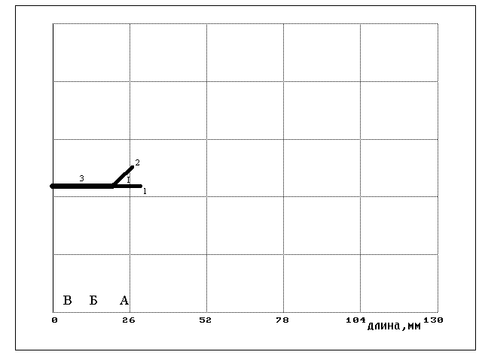 | 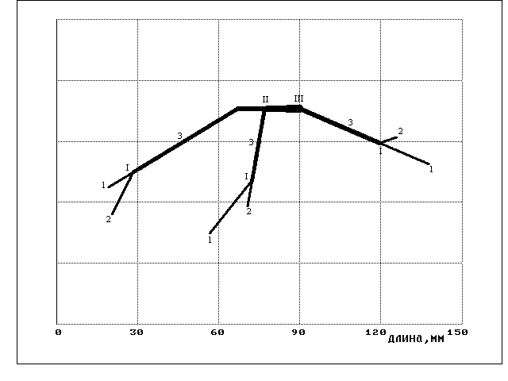
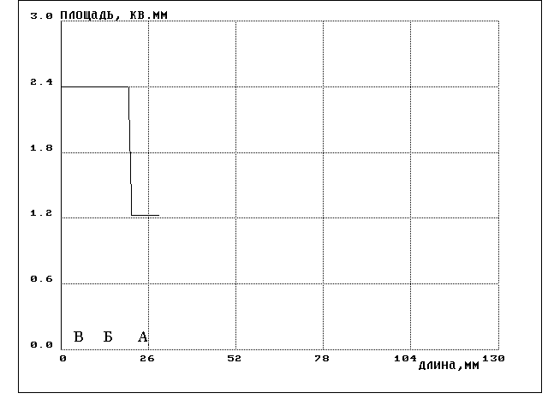 | 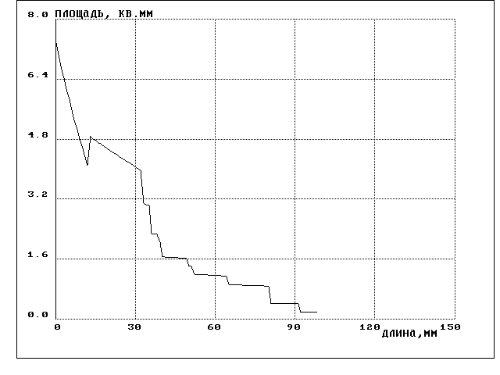

Рис.5. ОММ БВС у детей Рис.6. ОММ СВС у детей
первого детства при 2Вв-ВРВ. первого детства при 2Вв-ВРВ.
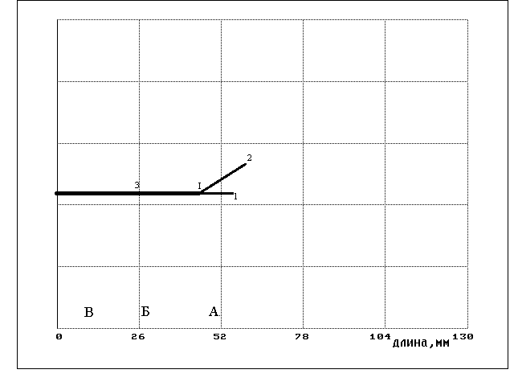 | 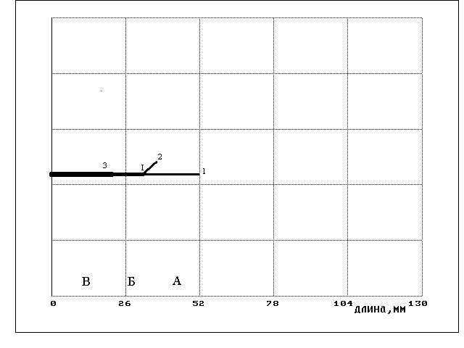
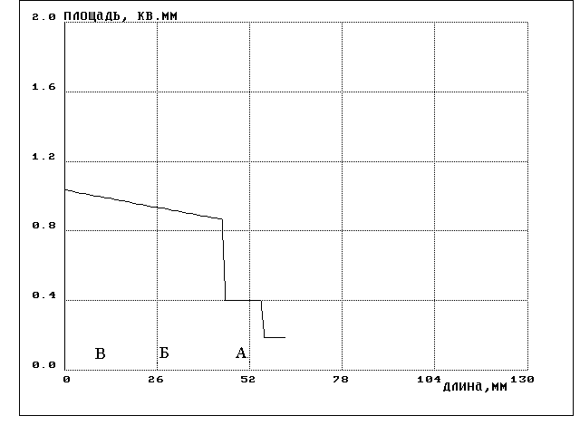 | 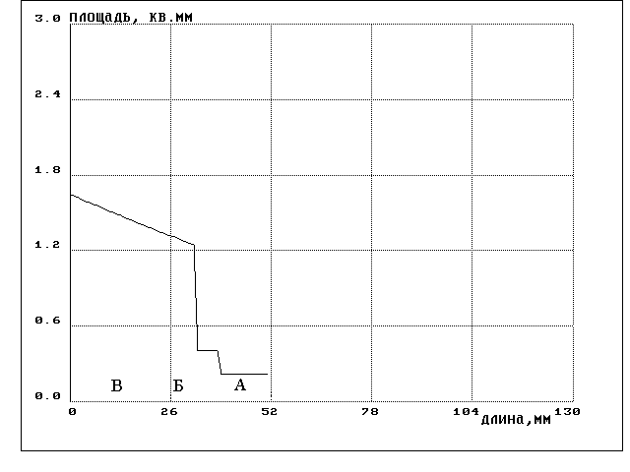

Рис.7. ОММ вен системы ВС у детей Рис.8. ОММ БВС у детей
первого детства при 3Ав-ВРВ. первого детства при 3Вв-ВРВ.
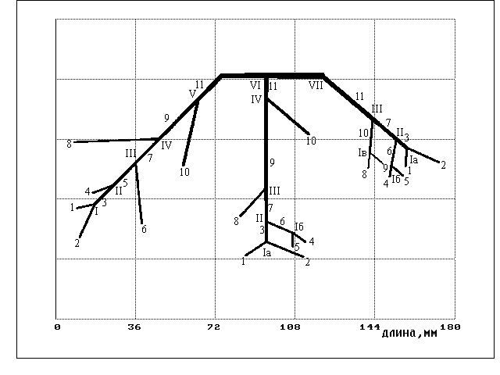 | 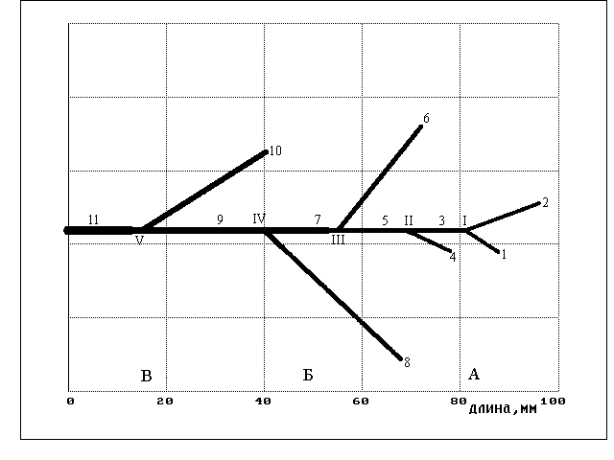
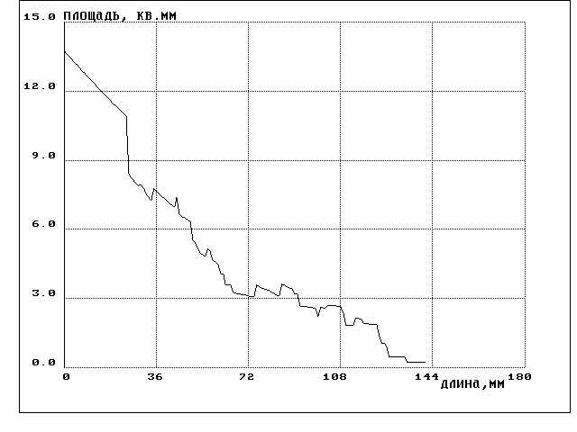 | 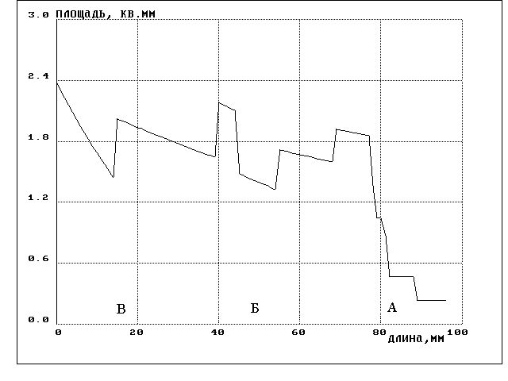

Рис.9. ОММ СВС у детей Рис.10. ОММ вен системы ВС у детей
первого детства при 3Ав-ВРВ. второго детства при 1Ав-ВРВ.
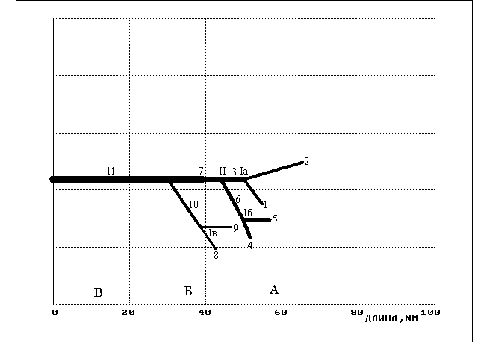 | 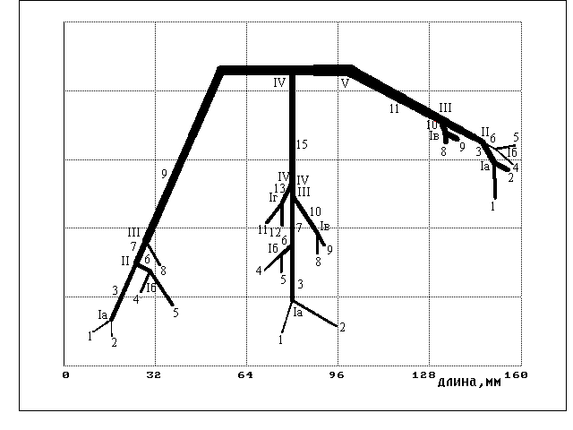
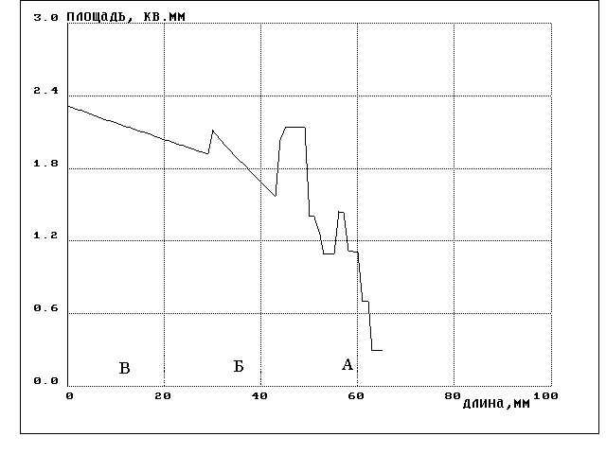 | 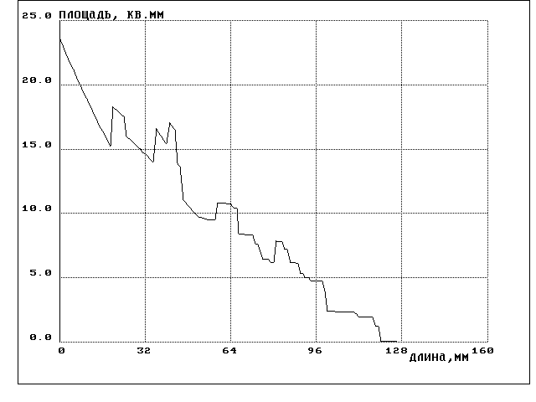

первоначальное выраженное, а затем равномерное увеличение ∑Sсеч. в начальных и средних отделах, по сравнению с конечным, характеризующимся скачкообразными изменениями суммарного просвета сосудов и выраженным повышением перед впадением в ВС. ∑Sсеч. всех изученных сосудов от начальных отделов до впадения в ВС при данном ВРВ характеризуется его увеличением на всей территории распространения.
Установлено, что при 1Ав-ВРВ изменения суммарного просвета БВС и её основных притоков от начальных отделов до впадения в ВС имеют неравномерный характер. На различных уровнях формирований основной магистрали отмечаются резкие увеличения ∑Sсеч. (рис.11), с последующим плавным повышением на протяжении средней (Б) и верхней трети (В) ПМЖБ до перехода в ВС.
Анализ морфоматематических моделей СВС и её притоков при 1Ав-ВРВ показал резкое увеличение ∑Sсеч. (рис.12) до максимальных значений на протяжении нижней трети ЗМЖБ (А). В начальных отделах средней трети (Б) отмечается резкое снижение ∑Sсеч., а в верхней трети ЗМЖБ (В) ∑Sсеч увеличивается линейно до впадения в ВС.
Изучение морфоматематических моделей субэпикардиальных отделов венозного русла вен системы ВС, а также соответствующих графиков изменений ∑Sсеч. (рис.13) при 2Вв-ВРВ показало в начальных отделах равномерное, а в конечных интенсивное его увеличение.
Установлено, что при 2Вв-ВРВ изменения суммарного просвета БВС и её основных притоков имеют скачкообразное, довольно выраженное увеличение ∑Sсеч. (рис.14) в нижней трети (А) ПМЖБ. В средней (Б) и верхней трети (В) оно плавное, равномерное, связано с отсутствием крупных притоков на данном участке до перехода в ВС.
Анализ морфоматематических моделей СВС при 2Вв-ВРВ показал увеличение её ∑Sсеч. (рис.15) на всём протяжении от начальных отделов до впадения в ВС. Первоначально выраженным увеличением, а затем неизменными значениями ∑Sсеч. характеризуется участок на протяжении от начальных отделов до средней трети ЗМЖБ (Б). Последующее резкое увеличение ∑Sсеч. соответствует формированию двух уровней слияния её крупных притоков. Равномерное увеличение общего просвета в верхней трети ЗМЖБ (В) носит линейный характер до впадения в ВС.
При изучении морфоматематических моделей субэпикардиального русла вен системы ВС при 3Ав-ВРВ, а также соответствующих графиков изменений ∑Sсеч. (рис.16) установлено первоначально выраженное, а затем скачкообразное его увеличение до впадения в ВС.
Анализ морфоматематических моделей субэпикардиального отдела БВС и её основных притоков при 3Ав-ВРВ показал скачкообразные увеличения ∑Sсеч. (рис.17) на всём протяжении, соответствующие различным уровням слияния исследуемых сосудов, с последующим незначительным снижением на границе средней (Б) и верхней трети ПМЖБ (В), а также линейным
Рис.11. ОММ БВС у детей Рис.12. ОММ СВС у детей
второго детства при 1Ав-ВРВ. второго детства при 1Ав-ВРВ.
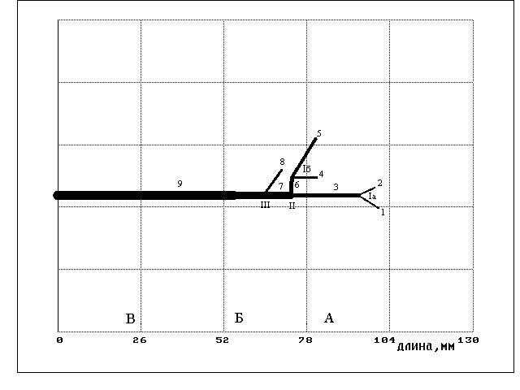 | 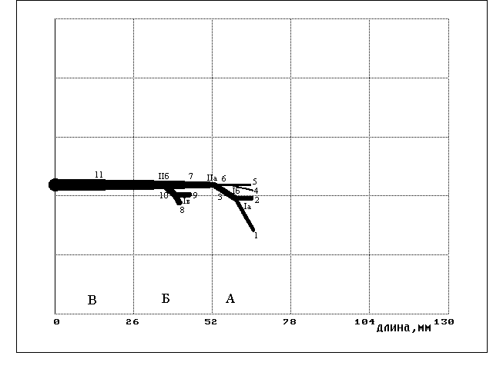
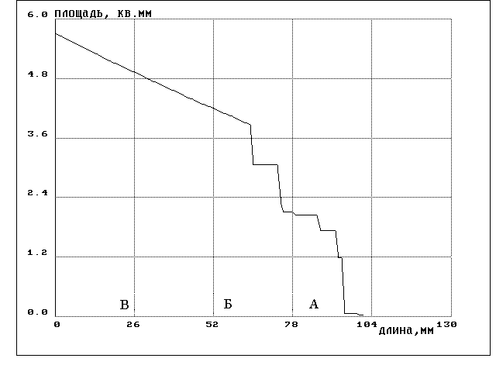 | 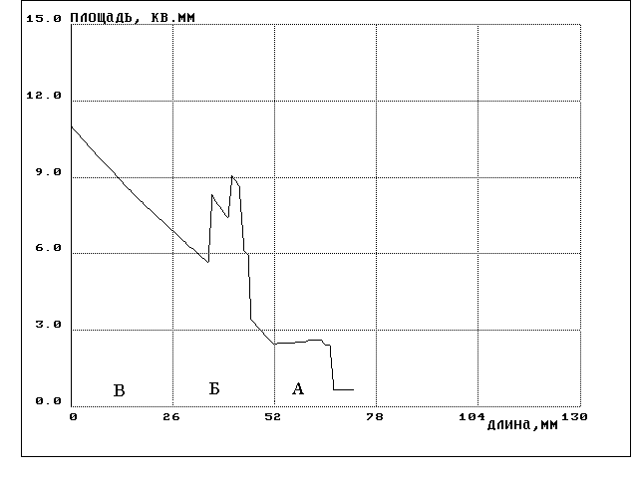

Рис.13. ОММ вен системы ВС у детей Рис.14. ОММ БВС у детей
второго детства при 2Вв-ВРВ. второго детства при 2Вв-ВРВ.
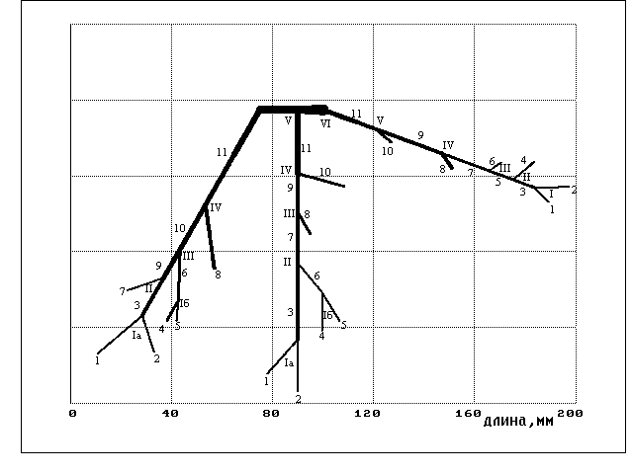 | 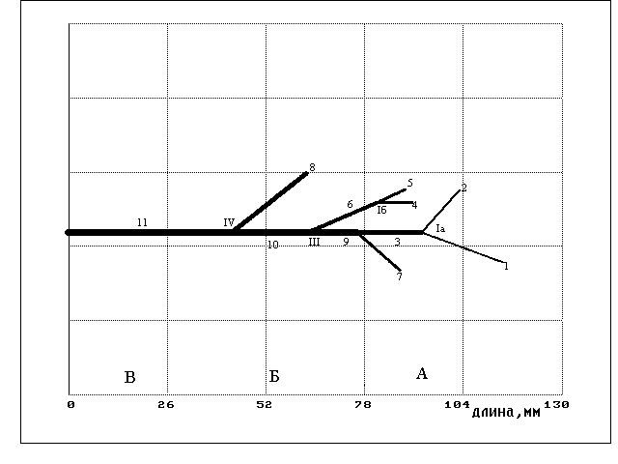
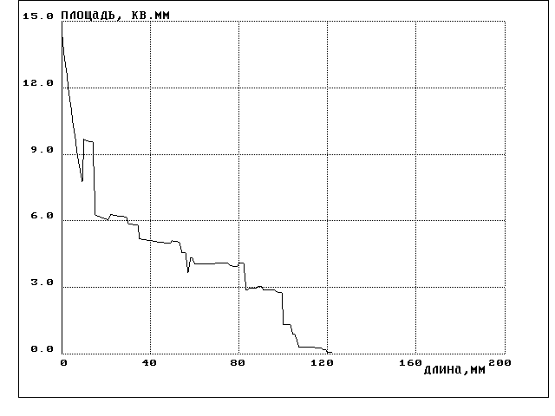 | 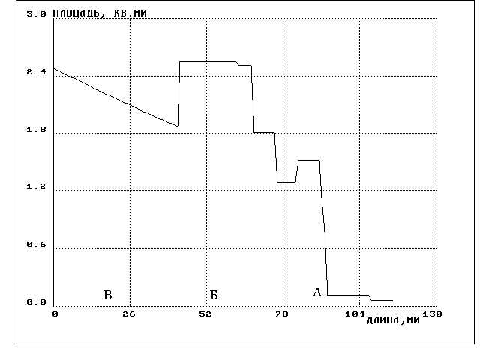

Рис.15. ОММ СВС у детей Рис.16. ОММ вен системы ВС у детей
второго детства при 2Вв-ВРВ. второго детства при 3Ав-ВРВ.
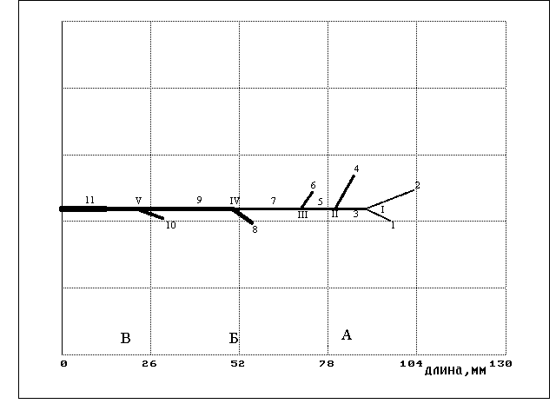
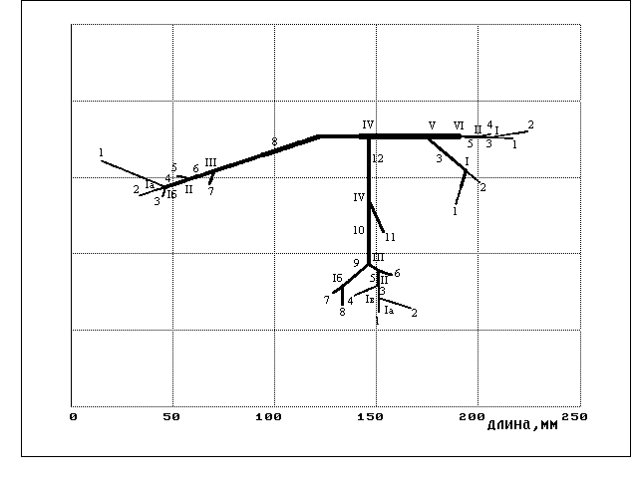

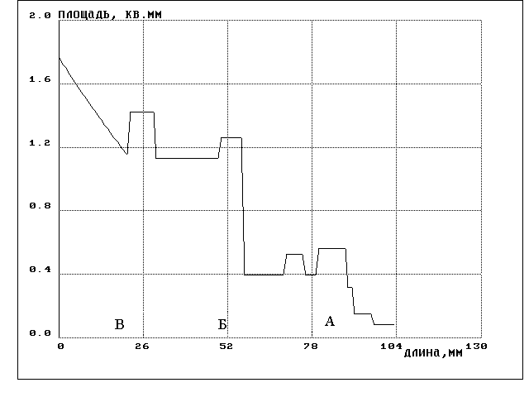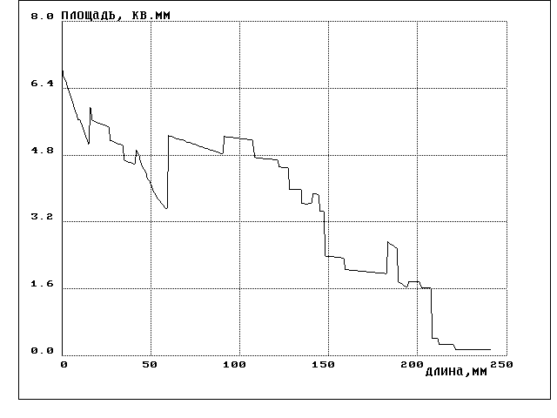
Рис.17. ОММ БВС у детей Рис.18. ОММ СВС у детей
второго детства при 3Ав-ВРВ. второго детства при 3Ав-ВРВ.
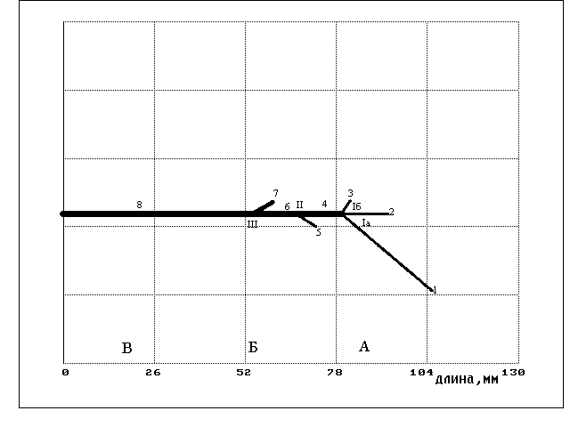
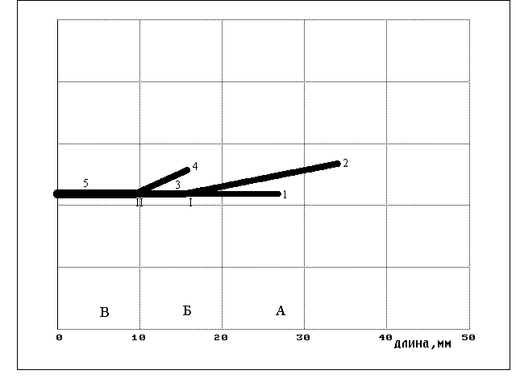

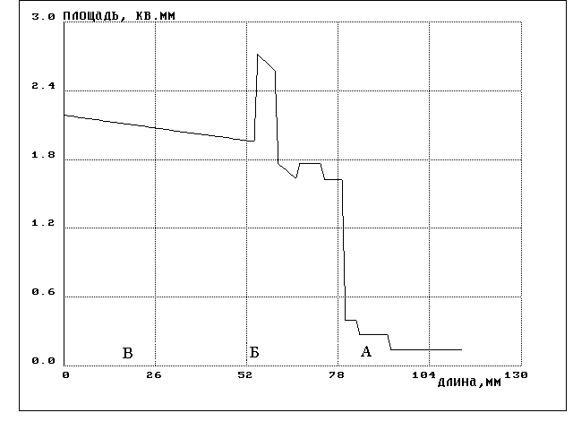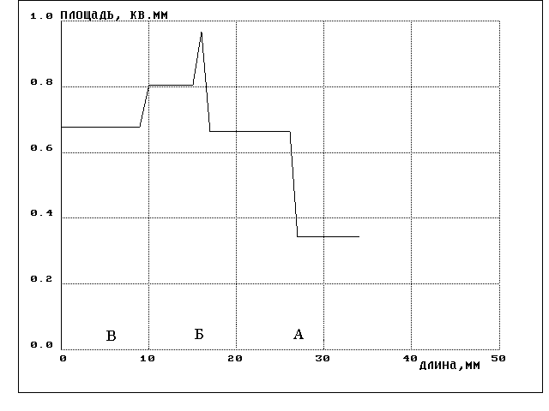
увеличением в верхней трети (В) до перехода в ВС.
При изучении морфоматематических моделей субэпикардиального отдела СВС и её основных притоков при 3Ав-ВРВ выявлены скачкообразные увеличения ∑Sсеч. (рис.18) на всём протяжении. После резкого увеличения ∑Sсеч. в области средней трети ЗМЖБ (Б) отмечен неравномерный его подъём до впадения в ВС.
Изучение углов слияния основных притоков субэпикардиальных отделов вен системы ВС при различных ВРВ у детей первого детства показало, что при 1Ав-ВРВ преобладают углы слияния менее 45° (71,4%) над углами от 45° до 90° (28,6%), углы более 90° отсутствуют. При 2Вв-ВРВ распределение углов слияния характеризуется наличием углов менее 45° в 100% случаев, углы от 45° до 90° и более 90° отсутствуют. При 3Ав-ВРВ установлено наличие углов слияния с показателями менее 45° (53,3%), от 45° до 90° (26,7%) и более 90° (20%).
Исследование основных притоков БВС при 1Ав-ВРВ показало наличие равного количества углов слияния с показателями менее 45° и от 45°до 90°- по 50% наблюдений, углы более 90° отсутствуют. При 2Вв-ВРВ установлены только углы менее 45°. Распределение углов слияний БВС при 3Ав-ВРВ выявило равное количество углов менее 45° и от 45° до 90°- по 40%, углов слияния с показателями более 90°- 20% случаев.
При исследовании углов слияния основных притоков СВС при 1Ав-ВРВ и 2Вв-ВРВ выявлены в 100% случаев углы менее 45°. Распределение углов слияний СВС при 3Ав-ВРВ показало преобладание углов от 45° до 90° (60%), а количество углов менее 45° и более 90° по 20% наблюдений.
В первом детстве максимальное количество УС субэпикардиальных отделов вен системы ВС и их основных притоков наблюдается при 3Вв-ВРВ-60%, по сравнению с 1Ав-ВРВ -28% и 2Вв-ВРВ -12% наблюдений.
Наибольшее количество случаев преобладания длины правого притока (ПП) над левым притоком (ЛП) наблюдается при 3Ав-ВРВ, составляя 46,7% случаев. Преобладание длины ПП над ЛП при 1Ав-ВРВ и 2Вв-ВРВ составляет, соответственно, 42,9% и 33,3%.
Выявлено, также, что в первом детстве больше УС притоков БВС при 3Ав-ВРВ – 62,5%, по сравнению с 1Ав-ВРВ -25% и 2Вв-ВРВ -12,5% случаев. Максимальной длины основной ствол последнего УС БВС достигает при 2Вв-ВРВ - 45,0±0,4мм, с последующим снижением при 1Ав- ВРВ – 34,0 ±0,3мм и 3Ав- ВРВ -15,7±0,2мм.
Длина ПП БВС при 1Ав – ВРВ превышает длину ЛП в 50% наблюдений, по сравнению с 3Ав-ВРВ, при котором преобладание длины ПП над ЛП наблюдается в 40% случаев.
Максимальная длина основного ствола последнего УС СВС у детей первого детства наблюдается при 2Вв-ВРВ – 32,0±0,4мм, с последующим снижением при 3Ав-ВРВ – 30,8±0,7мм и 1Ав-ВРВ – 20,1±0,4мм. Максимальное количество УС основных притоков СВС установлено при 3Ав-ВРВ – 71,4% наблюдений, по сравнению с 1Ав-ВРВ и 2Вв-ВРВ, при которых оно одинаково – по 14,3% случаев.
При 1Ав-ВРВ и 2Вв-ВРВ преобладание длины ПП над ЛП различных УС СВС не наблюдается. При 3Ав-ВРВ преобладание длины ПП над ЛП встречается в 60% случаев.
Анализ углов слияния основных притоков субэпикардиальных отделов вен системы ВС при различных ВРВ у детей второго детства при 1Ав-ВРВ показал преобладание углов от 45° до 90° (61,5%) над углами менее 45° (38,5%), углы более 90° отсутствуют. При 2Вв-ВРВ выявлено наличие углов слияния от 45° до 90° (56,2%), в то время как углы слияния менее 45° составляют 37,5%, углов более 90° - 6,3% случаев. При 3Ав-ВРВ установлено наличие углов слияния с показателями менее 45° в 66,6%, от 45° до 90° в 26,7%, с углами более 90° в 6,7% наблюдений.
Исследование углов слияния основных притоков БВС при 1Ав-ВРВ показало, что углов с показателями менее 45° - 75%, а углов от 45° до 90° - 25%, углы более 90° отсутствуют. При 2Вв-ВРВ установлено наличие углов слияния БВС от 45° до 90° в 100% случаев, углы с показателями менее 45° и более 90° отсутствуют. При 3Ав-ВРВ углы слияния менее 45° составляют 80%,углов слияния от 45° до 90° - 20%, углы более 90° отсутствуют.
Анализ углов слияния основных притоков СВС у детей второго детства при 1Ав-ВРВ показал равное распределение углов с показателями менее 45° и от 45° до 90°. При данном варианте углы более 90° отсутствуют. При 2Вв-ВРВ и 3Ав-ВРВ установлено наличие углов менее 45° и от 45° до 90° по 40%, а углов более 90° - 20% случаев.
Наибольшее количество УС притоков субэпикардиальных вен системы ВС во втором периоде детства наблюдается при 2Вв-ВРВ – 36,4% и 3Ав-ВРВ – 34,1%, наименьшее количество отмечено при 1Ав-ВРВ – 29,5% наблюдений.
Установлено, что при 1Ав-ВРВ преобладание длины ПП над ЛП отмечается в 46,2% случаев, тогда как количество случаев данного показателя при 2Вв-ВРВ и 3Ав-ВРВ составляет, соответственно, 43,8% и 33,3% наблюдений.
Выявлено, что во втором детстве максимальное количество УС БВС и её основных притоков наблюдается при 3Ав-ВРВ – 38,6%, в сравнении с 1Ав-ВРВ и 2Вв-ВРВ, при которых равные значения УС - по 30,7% случаев.
Максимальная длина основного ствола последнего УС БВС у детей второго детства наблюдается при 2Вв-ВРВ – 64,4±0,5мм, с последующим снижением при 1Ав-ВРВ и 3Ав-ВРВ, которые составляют, соответственно, 54,1±0,3мм и 43,0±0,5мм.
При 1Ав-ВРВ преобладание длины ПП БВС над ЛП наблюдается в 75% случаев, при 2Вв-ВРВ – 50% и при 3Ав-ВРВ – 20% наблюдений.
Максимальной длины основной ствол последнего УС СВС достигает на препаратах при 2Вв-ВРВ, составляя 36,0±0,4мм, с последующим снижением при 3Ав-ВРВ – 22,0±0,2мм и 1Ав-ВРВ – 9,4±0,2мм.
Наибольшее количество УС основных притоков СВС в равных количествах выявлено при 2Вв-ВРВ и 3Ав-ВРВ, составляя 41,7%. При 1Ав-ВРВ количество УС составляет 16,6%.
Преобладание длины ПП над ЛП различных УС СВС при 1Ав-ВРВ установлено в 50% наблюдений. При 2Вв-ВРВ и 3Ав-ВРВ выявлено преобладание длины ПП над ЛП на всех УС, соответственно, 40% и 20% случаев.

ВЫВОДЫ.
1. Учитывая основные морфофункциональные показатели участков формирований вен сердца системы ВС разработаны их оптимальные морфоматематические модели, соответствующие графики изменений ∑Sсеч., отражающие оптимальную субэпикардиальную конструкцию изученных сосудов, а также динамику изменения их суммарного просвета от начальных отделов до впадения в ВС при трёх ВРВ у детей первого и второго детства.
2. У детей первого детства суммарное сечение венозного субэпикардиального русла увеличивается от начальных отделов до впадения в ВС при всех ВРВ. Оно наиболее интенсивное при 3Ав-ВРВ и 2Вв-ВРВ, менее выражено при 1Ав-ВРВ. Значения ∑Sсеч. исследованных вен перед впадением в ВС при 3Ав-ВРВ (12,6±0,2мм²) преобладают над ∑Sсеч. при 1Ав-ВРВ (10,4±0,1мм²) и 2Вв-ВРВ (7,4±0,2мм²).
3. У детей второго детства при всех ВРВ суммарное сечение исследованных вен характеризуется его увеличением от места выхода из миокарда до впадения в ВС, оно наиболее стремительно при 3Ав-ВРВ, менее выражено при 2Вв-ВРВ и неравномерное при 1Ав-ВРВ. Максимальные значения ∑Sсеч. на уровне впадения в ВС отмечены при 2Вв-ВРВ (23,3±0,2мм²), по сравнению с 3Ав-ВРВ (14,1±0,1мм²) и 1Ав-ВРВ (6,8±0,2мм²).
4. Сравнительный анализ динамики изменений ∑Sсеч. изученных вен на различных уровнях формирований в исследованных возрастных периодах показал его наиболее выраженное увеличение во втором детстве по сравнению с первым при 2Вв-ВРВ - на 68,3%, уменьшение при 1Ав-ВРВ на 34,6% и неизменными значениями при 3Ав-ВРВ.
5. Число уровней слияния основных притоков субэпикардиальных отделов вен системы ВС в изученных возрастных периодах с углами менее 45° преобладают над количеством углов от 45° до 90° и более 90° (соответственно 47,8%; 44,9%; 7,3%). Количественное соотношение установленных углов слияния распределилось, соответственно, при 1Ав-ВРВ – 50%; 50%; 0%, при 2Вв-ВРВ – 47,4%; 47,4%; 5,2%, при 3Ав-ВРВ – 46,7%; 40%; 13,3% наблюдений.
6. В исследованных возрастных периодах при всех ВРВ слияния основных притоков субэпикардиальных отделов вен системы ВС характеризуются преобладанием длины ПП над ЛП (43,5%), по сравнению с преобладанием длины ЛП над ПП (56,5%); при 1Ав-ВРВ преобладание ПП над ЛП наблюдается в 55% случаев, при 2Вв-ВРВ в 36,8% и при 3Ав-ВРВ в 40% наблюдений.
7. Общее число различных уровней слияния субэпикардиальных отделов вен системы ВС в первом и втором детстве, формирующихся из двух притоков, один из которых имеет большую площадь сечения с меньшим углом отклонения, второй – меньшую площадь сечения с большим углом отклонения, преобладают над количеством уровней слияния, формирующихся за счёт притоков с большей площадью сечения и большим углом отклонения, а также с меньшей площадью сечения и меньшим углом отклонения (63,8% и 36,2% случаев, соответственно); их количественное соотношение при различных ВРВ составило, соответственно, при 1Ав-ВРВ 45% и 55%, при 2Вв-ВРВ 63,2% и 36,8%, при 3Ав-ВРВ 76,7% и 23,3% наблюдений.

РЕКОМЕНДАЦИИ ПО ИСПОЛЬЗОВАНИЮ
РЕЗУЛЬТАТОВ ИССЛЕДОВАНИЯ
1. Сведения об изменениях венозного субэпикардиального русла сердца детей первого и второго детства, учитывающие основные морфофункциональные показатели участков формирований сосудов при различных ВРВ, необходимо использовать в учебном процессе на кафедрах нормальной и патологической анатомии человека, гистологии с эмбриологией, оперативной хирургии и топографической анатомии, судебной медицины.
2. Представленные ОММ вен сердца системы ВС при 1Ав-ВРВ, 2Вв-ВРВ и 3Ав-ВРВ в исследованных возрастных периодах целесообразно использовать в кардиохирургии при индивидуализированном подходе к тактике оперативного вмешательства на сердце, в частности, при катетеризации ВС, установлении зон сердечной мышцы с различной степенью охлаждения, проведении субэпикардиальной анестезии, интраоперационной биопсии, а также при выборе и разработке техники операций на сердце при трёх крайних вариантах распределения вен в соответствующем возрастном периоде .
3. Информация о структурно-функциональной организации участков формирований субэпикардиальных вен сердца, а также их притоков при различных ВРВ в конкретных возрастных периодах может быть использована в судебно-медицинской практике, а также при патологоанатомических исследованиях сосудистого русла сердца.
4. Данные об особенностях венозной субэпикардиальной ангиоархитектонике сердца у детей первого и второго детства при различных ВРВ могут быть применены в отделениях функциональной диагностики для трактовки показателей тканевого доплеровского сканирования миокарда, выделении областей сердца с различной степенью васкуляризации.
5. Определённые морфофункциональные показатели различных уровней слияния субэпикардиальных отделов вен сердца системы ВС при 1Ав-ВРВ, 2Вв-ВРВ и 3Ав-ВРВ можно использовать в медицинской промышленности при производстве индивидуальных сосудистых протезов, инструментальных методах исследования венозной системы, оценки флебоангиограмм в первом и втором детстве.
СПИСОК РАБОТ, ОПУБЛИКОВАННЫХ ПО ТЕМЕ ДИССЕРТАЦИИ
1. Астахова, О.Н. Морфофункциональный анализ вен системы венечного синуса у детей /О.Н. Астахова // ХVI итог. науч. (межрегион.) конф. студентов и молодых ученых. - Ставрополь, 2008. - С. 49.
2. Астахова, О.Н.Морфофункциональный анализ субэпикардиальных отделов средней вены сердца у детей второго детства / О.Н. Астахова // ХVI итог. науч. (межрегион.) конф. студентов и молодых ученых. - Ставрополь, 2008. - С. 51.
3. Астахова, О.Н. Морфофункциональный анализ субэпикардиальных отделов большой вены сердца у детей второго детства / О.Н. Астахова // ХVI итог. науч. (межрегион.) конф. студентов и молодых ученых. - Ставрополь, 2008. - С. 52.
4. Коробкеев, А.А. Структурно-функциональный анализ большой и средней вен сердца во втором детстве / А.А. Коробкеев, О.Н. Астахова // Науч. – теор. мед. журн. Морфология. – Санкт - Петербург, 2009. - №4 – С.81.
5. Астахова, О.Н. Морфо-функциональная характеристика большой вены сердца во втором детстве / О.Н. Астахова // ХVII итог. науч. (межрегион.) конф. студентов и молодых ученых. - Ставрополь, 2009. - С. 18.
6. Астахова, О.Н. Структурно-функциональный анализ средней вены сердца у детей от 8 до 12 лет / О.Н. Астахова // ХVI итог. науч. (межрегион.) конф. студентов и молодых ученых. - Ставрополь, 2009. - С. 19.
7. Астахова, О.Н. Особенности просвета субэпикардиальных отделов вен системы венечного синуса у детей второго детства / О.Н. Астахова, А.А. Коробкеев // Саратов. науч. – мед. журн. – 2009. - № 4. – С.489-491.
8. Коробкеев, А.А. Изменение суммарного сечения субэпикардиального венозного русла сердца у детей первого и второго детства / А.А. Коробкеев, О.Н. Астахова // Мед. вестник Сев. Кав. – 2009. - № 3. – С. 41-45.
9. Астахова, О.Н. Анализ основных морфофункциональных показателей вен системы венечного синуса у детей первого и второго детства / О.Н. Астахова // Мед. вестник Сев. Кав. – 2009. - № 3. – С. 46-48.

